MSSV:22211TT0752

Họ và tên:Mai Thanh Tài

**1.CÁC MÀN HÌNH KẾT QUẢ KIỂM THỬ TỰ ĐỘNG PHẦN MỀM LIÊN HỆ (https://xaydungphanmem.com/lien-he)**

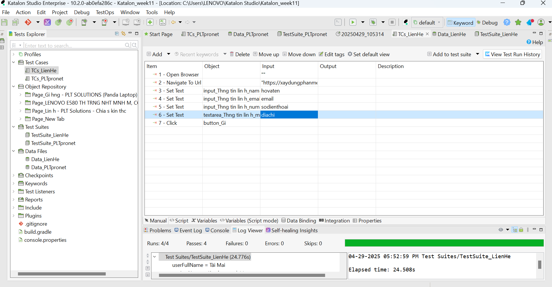

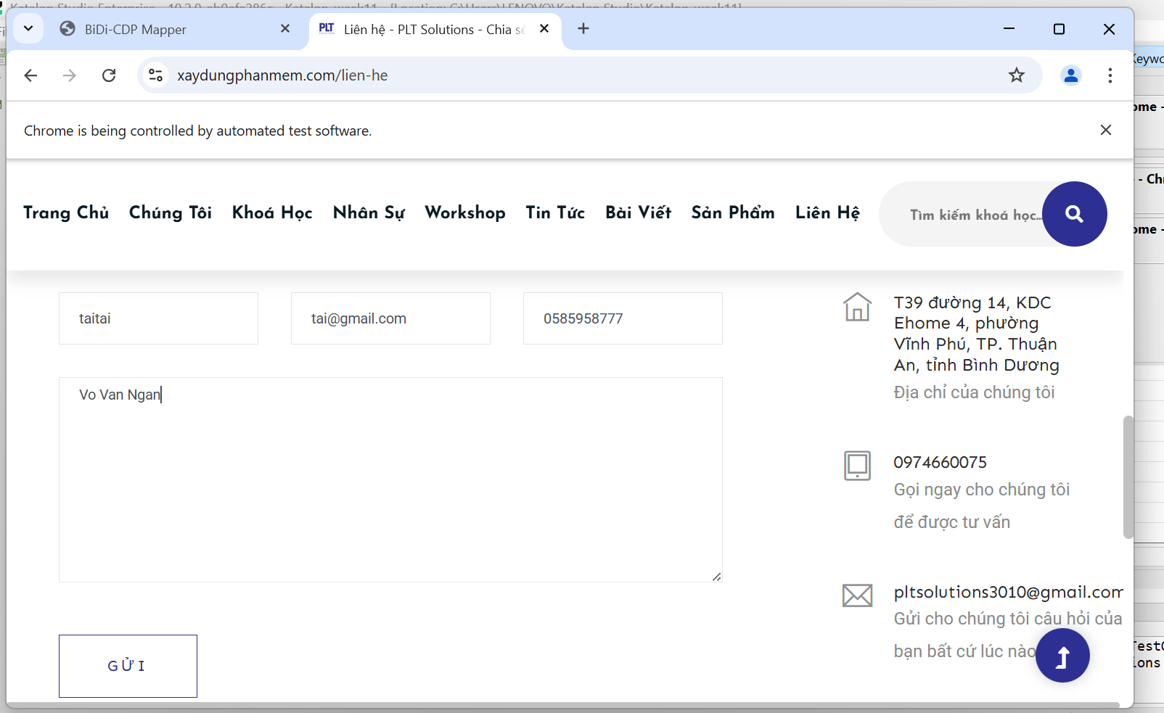

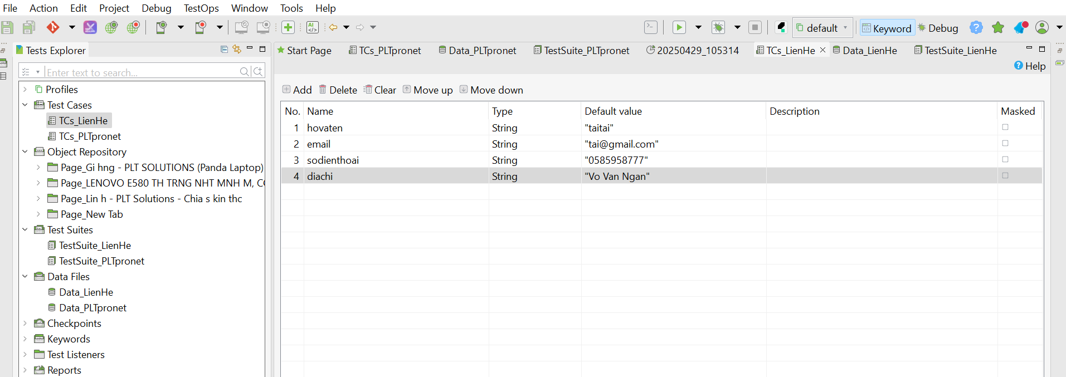

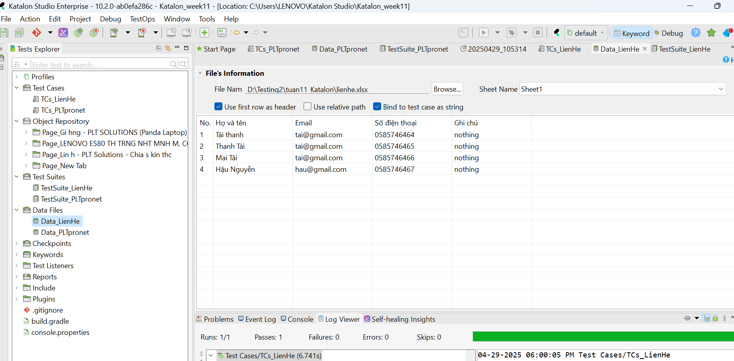

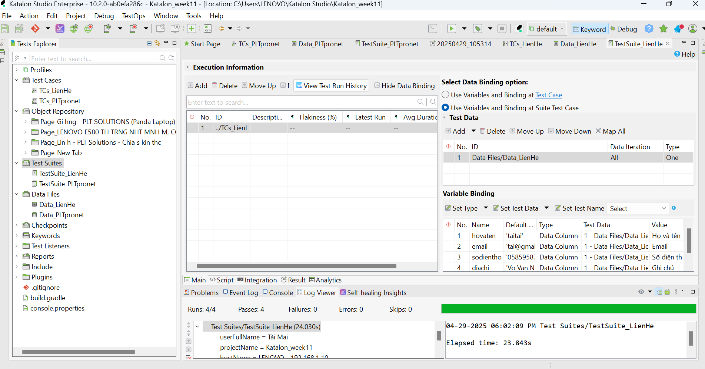

**2.CÁC MÀN HÌNH KẾT QUẢ KIỂM THỬ TỰ ĐỘNG PHẦN MỀM PLTPRO.NET**

